

**武汉翔明激光**

**产品规格书**

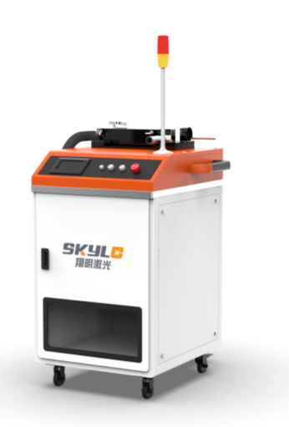

HST-500W激光清洗设备



公司简介

翔明激光是一家专注于激光清洗设备研发、生产、销售与服务的高新技术企业，总部位于中国激光技术的发源地---武汉光谷。公司依托华中科技大学坚实的科研实力，通过十余年的探索和积淀，掌握了多项激光清洗核心技术，完全独立研制核心部件与整机，拥有六十余项专利保护。公司牵头编制的国家标准《绿色制造 激光表面清洗技术规范》已于2022年正式发布，填补当前激光清洗在国标、行标的空白，具有里程碑意义。翔明激光坚持以客户需求与使用体验为导向，为客户提供优质、高效、完备的激光清洗应用解决方案及售前、售中、售后全方位综合服务。

作为首个激光清洗国家标准的制订者，翔明激光致力于让绿色环保的激光清洗成为现代制造业的通用技术, 肩负着让激光清洗成为每一个车间标配的使命。了解更多信息，欢迎进入武汉翔明激光科技有限公司官网：

网址：[www.skylasertech.com](http://www.skylasertech.com)

**武汉翔明激光科技有限公司**

地址：湖北省武汉市武汉市东湖高新区佛祖岭三路16号高新网谷3-2栋

电话：027-87002420

邮箱：[service@skylasertech.com](mailto:service@skylasertech.com)

  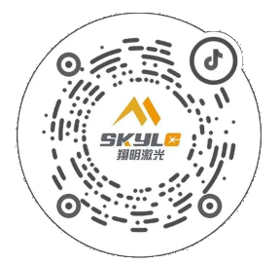

微信公众号 微信视频号 抖音号

目 录

一、产品简介 1

二、产品外观及配置 2

三、光学特性参数 3

四、一般特性参数 4

五、合格说明 4

声 明 5

**HST-500W激光清洗设备**

# 一、产品简介

激光清洗是工业清洗中一种新兴的清洗方法。本公司的HST-500W激光清洗设备采用高峰值功率脉冲激光器、高速扫描系统以及高精度控制系统；设备内部电气元件选用知名企业品牌，整机稳定可靠、性能好，具有超便携、高效率、高性价比等特点。

1. 优势

相比于传统的清洗方法，激光清洗具有以下优势：

* 安全，非接触、基材无损伤；
* 环保，不产生二次污染，去除物质可回收；
* 精准可控，可选区清理，亦可在厚度方向实现微米级精度控制；
* 超高性价比，激光清理设备使用中无耗材，仅消耗电能；
* 适用性和机动性强，可集成于自动化。

2、产品用途、特点及适用范围

* 用途：HST-500W激光清洗设备可应用于各种金属表面局部锈蚀、油漆、涂层、油污、自然/人工氧化膜等污染物清洗，包括油漆的分层清洗、防护涂层的精准选区清洗、模具无损清洗等，也可用于粘接前的清洗毛化、增材制造中的层间清洗、非金属表面的清洗。
* 特点：HST-500W激光清洗设备，重量210kg，搭配万向轮，移动便捷，易于机器人及CNC等集成；保证清理效果的同时，具有超高性价比，无耗材，超节能；绿色环保，无污染。
* 适用范围：HST-500W激光清洗设备典型应用场景有运载火箭贮箱环逢焊前人工氧化膜清洗、轨交铝合金车体地板MIG焊接前氧化膜清洗&焊后黑灰氧化物清洗、汽车镀锌板顶盖侧围钎焊前清洗、动力电池上盖KTL涂层清洗、绝缘子失效层清洗与修复等。
* 二、产品外观及配置

HST-500W激光清洗设备（标准产品）外观图如下：



图1 HST-500W外观图（产品以实际交付为准）

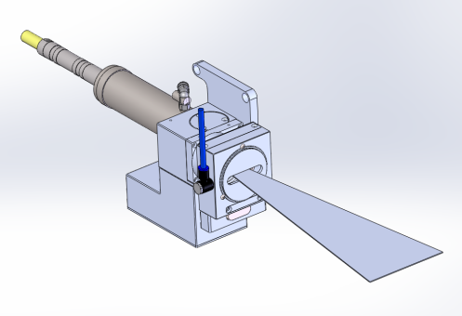

图2 HST-500W清洗头（根据使用场景可选配清洗头，见附件1）

HST-500W（标准产品）配置清单如下：

|  |  |  |
| --- | --- | --- |
| 产品名称 | 产品型号 | 产品配置 |
| 自动化激光清洗机HST系列 | HST-500W | 1、清洗主机（7寸显示屏；5米操作线缆；指示红光；外部控制接口；清洗头标配风冷，按实际使用条件增配水冷；清洗头前端带正压保护装置和抽屉式保护镜）；  2、激光护目镜1副；  3、擦镜纸2盒；  4、场镜保护镜片5片；  5、质保1年。 |

# 三、光学特性参数

HST-500W激光清洗设备光学特性参数

|  |  |
| --- | --- |
| **产品型号** | **HST-500W（多模）** |
| 激光平均功率 | 500W |
| 激光中心波长 | 1064 nm |
| 最大单脉冲能量 | 15mJ |
| 光纤长度 | 10m |
| 功率调节范围 | 10%~100%可调 |
| 激光脉冲频率 | 5kHz ~ 200kHz可调 |
| 场镜型号 | F160/F210/F254  (根据使用场景选择合适场镜） |
| 扫描宽度 | 5mm ~ 150mm可调 |
| 光纤最小弯曲半径 | 100mm |
| 激光输出不稳定度 | <5% |
| 冷却方式 | 水冷+机柜空调冷却 |
| 偏振方向 | 任意 |
| 引导激光功能 | 具 备 |
| 抗高反射功能 | 具 备 |

# 四、一般特性参数

HST-500W激光清洗设备一般特性参数

|  |  |
| --- | --- |
| 产品型号 | HST-500W |
| 净重 | 210kg |
| 清洗头重量 | 3kg |
| 机箱尺寸 | L800mm×W680mm×H1000mm |
| 供给电压 | AC 220±10%V |
| 市电频率 | 50Hz |
| 通讯 | 接口为RJ45网口 标配S7通讯（可定制，见附件2） |
| 工作温度范围 | 0℃ ~ 40℃ |
| 储存温度范围 | -10℃ ~ 60℃ |
| 功率消耗@25℃ | <6000W @HST-500W |
| 供给气压 | 0.6MPa去水去油洁净压缩空气 |
| ※以上参数仅供参考，请以实际为准 | |

##### 

# 五、合格说明

翔明激光保证，激光清洗设备在装运发出之前，对该产品已进行全面测试及检查并符合公布的规格，请您在收到产品之后，检查是否因运输过程出现包装和配件的损坏。如有明显损坏，请立即联系我司，联系电话：**15527175175。**

# 

# 声 明

**版权声明**

此产品规格书版权为武汉翔明激光科技有限公司（以下简称翔明激光）所有，翔明激光保留所有权。本规格书所有内容、文字、图片和相关资料，除了版权法所允许的情况外，未经翔明激光许可，任何第三方单位或个人未经授权不得转载、链接、转贴或以其他方式复制发布/发表。复制件应保留相应版权和原始版本的所有声明。本使用说明只针对翔明激光清理设备所应用。翔明激光确信本手册提供的信息是正确可靠的，但不作任何保证、表达或暗示此说明可用作其他场合其他产品的应用参考。

**商标声明** 此商标为武汉翔明激光科技有限公司注册商标，未经武汉翔明激光科技有限公司允许，任何组织和个人不得在商品上使用相同或相似商标。

**版本声明**

本规格书版本号为S-HST-500W-20230509,（S-规格书，HST-500W-产品型号，20230509-定稿时间）。

**注意：**对此手册中任何信息可能因设备升级而做出的内容更新，恕不另行通知。